Limites de fonctions

Exercice 1
On considère les fonctions représentées ci-dessous.
Pour chaque fonction, déterminer graphiquement les limites aux bornes de son ensemble de définition.
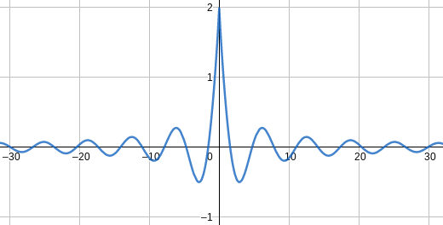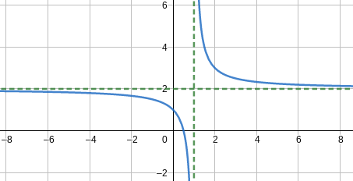

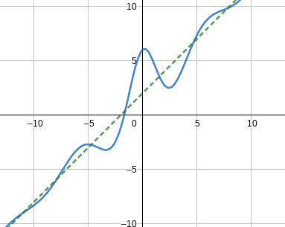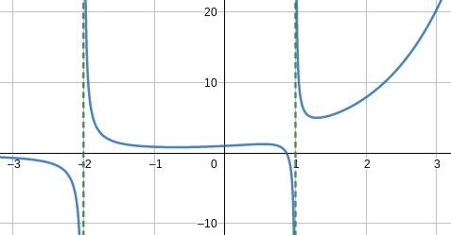

Exercice 2
Donner directement les limites suivantes :
$\lim_{x→-1}x^{4}$ $\lim_{x→0}(3-е^{x})$ $\lim_{x→2}lnx$ $\lim_{x→1}е^{x}$

Exercice 3
Déterminer les limites aux bornes de l’ensemble $I$ sur lequel la fonction $f$ est définie.
● $f(x)={-x}^{2}+2$ $I=ℝ$ ● $f(x)=\frac{1}{3}x^{3}+x$ $I=ℝ$
● $f(x)=-\frac{4}{x}$ $I=]-∞;0[$ ● $f(x)=x^{4}+lnx$ $I=]0;+∞[$
● $f(x)=-2lnx+1$ $I=]0;+∞[$ ● $f(x)={-3е}^{x}+2$ $I=ℝ$

Exercice 4
Déterminer les limites aux bornes de l’ensemble $I$ sur lequel la fonction $f$ est définie.
● $f(x)=(1+x^{2})lnx$ $I=]0;+∞[$ ● $f(x)=е^{x}(1-2\sqrt{x})$ $I=]0;+∞[$
● $f(t)=\left(\frac{1}{t}+\frac{t}{3}\right)е^{t}$ $I=]0;+∞[$ ● $f(t)=\left(3-\frac{1}{t^{2}}\right)ln$ $I=]0;+∞[$

Exercice 5
Déterminer les limites suivantes.
$\lim_{x→-∞}\frac{2+е^{x}}{3-е^{x}}$ $\lim_{x→2}\frac{x-2}{3x+1}$ $\lim_{x→1}\frac{x^{2}-1}{x+1}$ $\lim_{x→0}\frac{lnx}{x^{2}-1}$ $\lim_{x→-∞}\frac{е^{x}}{x+1}$ $\lim_{x→+∞}\frac{3}{е^{x}+5}$ $\lim_{x→1^{+}}\frac{x-2}{x-1}$ $\lim_{x→1^{-}}\frac{x-2}{x-1}$
$\lim_{x→0^{+}}\frac{x^{2}+5}{x^{2}}$ $\lim_{x→0^{-}}\frac{x^{2}+5}{x^{2}}$ $\lim_{x→2^{+}}\frac{{1-x}^{3}}{(x+2)(x-2)}$ $\lim_{x→2^{-}}\frac{{1-x}^{3}}{(x+2)(x-2)}$

Exercice 6
Déterminer les limites $\lim_{x→+∞}(1-2x)^{5}$ et$\lim_{x→-∞}(x^{3}+2x)^{4}$.

Exercice 7
- Déterminer les limites $\lim_{x→+∞}ln(x-2)$ et $\lim_{x→2^{+}}ln(x-2)$.
- Soit $f$ la fonction définie sur l’intervalle $]-\frac{1}{2};+∞[$ par $f(x)=ln(2x+1)$.
Déterminer les limites de $f$aux bornes de $]-\frac{1}{2};+∞[$.
- Soit $g$ la fonction définie sur l’intervalle $]1;+∞[$ par $g(x)=ln\frac{2x+1}{x-1}$.
Déterminer les limites de $f$aux bornes de $]1;+∞[$.

Exercice 8
Déterminer les limites suivantes :
$\lim_{x→-∞}е^{1-x}$ $\lim_{x→+∞}е^{1-x}$ $\lim_{x→+∞}е^{1/x}$ $\lim_{x→0^{+}}е^{1/x}$
$\lim_{x→0^{-}}е^{1/x}$ $\lim_{x→+∞}е^{-x^{2}}$ $\lim_{x→-∞}е^{-x^{2}}$ $\lim_{x→-∞}\frac{е^{x}-е^{-x}}{2}$

Exercice 9
Déterminer les limites suivantes :
$\lim_{x→+∞}(3x^{2}-4x+1)$ $\lim_{x→-∞}(x^{3}-2x^{2}+5)$ $\lim_{x→1}\left(-\frac{4}{3}x^{4}-x^{2}+\frac{1}{3}\right)$ $\lim_{x→-∞}\left(\frac{1}{5}x^{5}-x+1\right)$
$\lim_{x→0}(-2x^{5}+6x^{2}-1)$ $\lim_{x→-∞}(-\frac{1}{3}x^{2}+x^{5})$ $\lim_{x→-∞}\left(\frac{1}{3}x^{2}+x+10^{5}\right)$ $\lim_{x→+∞}\left(-\frac{2}{3}x^{2}+0,01x^{3}\right)$

Exercice 10
$\lim_{x→+∞}\frac{2x+3}{x^{2}+1}$ $\lim_{x→-∞}\frac{x^{3}+1}{x^{2}-1}$ $\lim_{x→0}\frac{x^{4}+3x+1}{x^{3}+2}$ $\lim_{x→-∞}\frac{3x^{3}-x+3}{x^{3}+x^{2}-5}$ $\lim_{x→+∞}\frac{{3x}^{2}+3x+1}{1-2x^{2}}$
$\lim_{x→+∞}\frac{5x-3}{3x+1}$ $\lim_{x→-∞}\frac{x^{4}+2x}{x^{5}-1}$ $\lim_{x→+∞}\frac{x^{4}+2x-1}{{-2x}^{3}+3}$ $\lim_{x→-∞}\frac{2x+5x^{2}}{{5x}^{2}-x}$ $\lim_{x→1}\frac{{2x}^{2}+2x^{7}-2}{2x+2x^{2}-2}$

Exercice 11
Déterminer les limites suivantes :
$\lim_{x→+∞}\left(3+x^{7}е^{-x}\right)$ $\lim_{x→+∞}\left(2x+\frac{lnx}{x}\right)$ $\lim_{x→+∞}\left(1+\frac{x^{2}}{е^{x}}\right)$ $\lim_{x→0}\left(1+xlnx\right)$
$\lim_{x→+∞}\left(\frac{е^{x}}{x^{2}}+2\right)$ $\lim_{x→+∞}\left(\frac{x^{2}}{lnx}-\frac{1}{x}\right)$ $\lim_{x→0}\left(\frac{x^{3}}{e^{x}}+1\right)$ $\lim_{x→0}\left(\frac{xlnx}{x+1}\right)$

Exercice 12
Mettre les termes dominants en facteur pour déterminer les limites suivantes :
$\lim_{x→+∞}(e^{x}-x^{3})$ $\lim_{x→+∞}(x^{2}-lnx)$ $\lim_{x→+∞}\left(e^{x}-lnx-1\right)$ $\lim_{x→+∞}\left(3x-е^{x}\right)$
$\lim_{x→+∞}\frac{e^{x}-1}{2e^{x}+x}$ $\lim_{x→+∞}\frac{2+3lnx}{x+lnx}$ $\lim_{x→+∞}\frac{е^{x}+x+lnx}{x^{2}-2е^{x}}$

Exercice 13
Déterminer les limites aux bornes de l’ensemble $I$ sur lequel la fonction $f$ est définie, puis dire si la courbe $C_{f}$ représentative de $f$ admet une ou des asymptotes verticales ou horizontales. Préciser l’équation de l’asymptote le cas échéant.
● $f(x)=\frac{4}{x-1}$ $I=]1;+∞[$ ● $f(x)=\frac{6x^{2}-x}{3x^{2}+1}$ $I=ℝ$
● $f(x)=-\frac{3+x}{x}$ $I=]-∞;0[$ ● $f(x)=\frac{x^{2}}{lnx}$ $I=]0;+∞[$
● $f(x)=-2е^{x}+x$ $I=ℝ$ ● $f(x)=\frac{x^{2}}{е^{x}-1}$ $I=]1+∞[$

Exercice 14
Soit $f$ définie sur $]0;+∞[$ par $f(x)=x-2-\frac{1}{x}$.
On note $C_{f}$ sa courbe représentative dans un repère orthonormé.
- Déterminer $\lim_{x→0^{+}}f(x)$. En déduire l’existence d’une asymptote à $C_{f}$.
- Montrer que la droite d’équation $y=x-2$ est asymptote à $C_{f}$.

Exercice 15
Soit $f$ définie sur $]0;+∞[$ par $f(x)=x+2\frac{lnx}{x}$.
On note $C_{f}$ sa courbe représentative dans un repère orthonormé.
- Déterminer $\lim_{x→0^{+}}f(x)$. En déduire l’existence d’une asymptote à $C_{f}$.
- Montrer que la droite d’équation $y=x$ est asymptote à $C_{f}$.

Exercice 16
Soit $f$ définie sur ℝ par $f(x)=x+2+xe^{-2x}$.
On note $C_{f}$ sa courbe représentative dans un repère orthonormé.
Montrer que la droite d’équation $y=x+2$ est asymptote à $C_{f}$.

Exercice 17
Soit $f$ définie sur $]1;+∞[$ par $f(x)=\frac{x^{2}}{x-1}$.
On note $C_{f}$ sa courbe représentative dans un repère orthonormé.
- Déterminer $\lim_{x→1^{+}}f(x)$. En déduire l’existence d’une asymptote à $C_{f}$.
- Montrer que la droite d’équation $y=x+1$ est asymptote à $C_{f}$.

Exercice 18
Soit $f$ la fonction définie sur l’intervalle $[0;+∞[$ par $f(x)=е^{-x}-x+1$. On note $C_{f}$ la courbe représentative de la fonction $f$ dans un repère orthonormal.
- Déterminer la limite de $f$ en $+∞$.
- Étudier les variations de la fonction $f$.
- Montrer que la droite $D$ d’équation $y=1-x$ est asymptote à $C_{f}$ en $+∞$.

Exercice 19
L'étude d'un mouvement a montré que la vitesse exprimée en mètres par seconde d'un objet est une fonction $f$ définie sur l'intervalle $[0;+∞[$ par $f(t)=25(1-е^{-2t})$.
On note $C_{f}$ la courbe représentative de la fonction $f$ dans un repère orthonormal.
- Par lecture graphique, déterminer une valeur arrondie au dixième de l’instant $t_{0}$ où la vitesse dépasse $20$m⋅s⁻¹.
- Résoudre algébriquement l’équation $f(t)>20$. En déduire la valeur exacte de $t_{0}$.
- Déterminer la limite en $+∞$ de $f$. Interpréter graphiquement.
- Déterminer les variations de la fonction $f$ sur $[0;+∞[$.
- Déterminer une équation de la tangente $T$ à $C_{f}$ en $t=0$.

